Projemizde Gelinen aşamalar

Projemiz ile alakalı olarak literatür taraması yapıldı. Genel hatlar belirlendi ve sitenin yapılması ve yapacağım Sende El Ver uygulaması için ön hazırlık araştırması yaparken PHP dilinin C# diline nazaran bu projede daha uygun ve kullanışlı olacağını düşündüğüm için projemi PHP İle yazmaya Karar verdim.

Projeye ilk olarak bu hafta zarfında ilk olarak Site genel şablonun yer aldığı sitenin önyüz tasarımını figma ile tasarlama işlemi gerçekleştirdim. Yaptığım tasarımda insanları yardıma ve sakinliğe sevk edecek renkler kullandım.

Projenin genel tasarımları şu şekilde.

Veritabanın Oluşturulması

Tasarımlar yapıldıktan ve bütün ihtiyaçlar belirlendikten sonra artık web sitemizde verileri tutacağımız veri Tabanı için projemiz için en uygun ve kullanımı rahat olan ve günümüzde çok sık olarak kullanılan Mysql İle yapmayı planlıyorum.

Veri tabanını oluşturduktan sonra ilk olarak ana sayfaların ve admin panellerin uygun olarak Html, Csss, javascript ve Jquery ile ara yüz tasarımını yapacağım.

Ara yüzleri uygun şekilde kodladıktan sonra ise sitemize dinamiklik katmak için Php ile arka planda olması gereken kodlamalarımı yapacağım.

Web Görünümleri

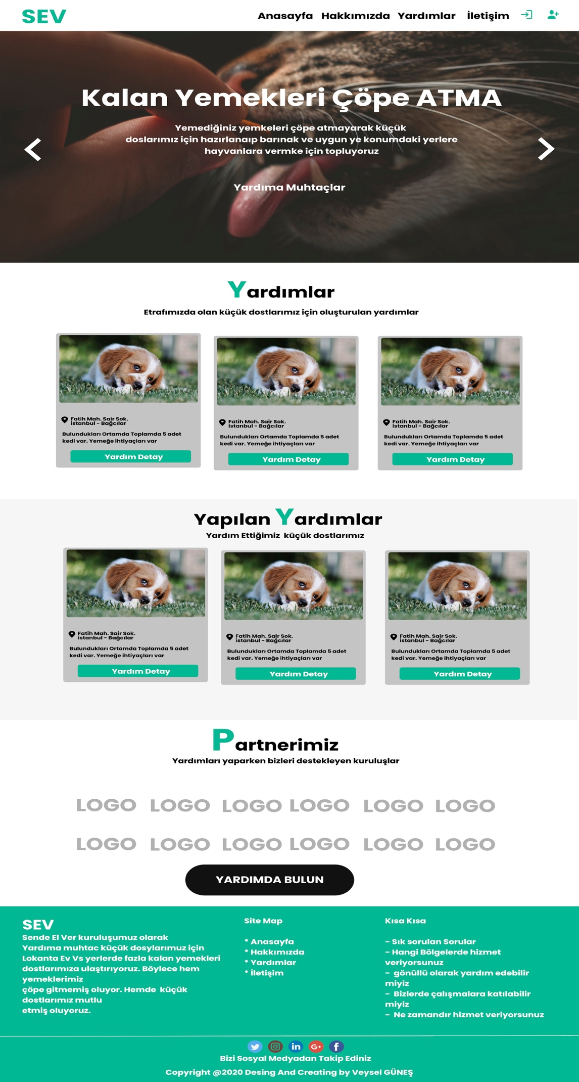

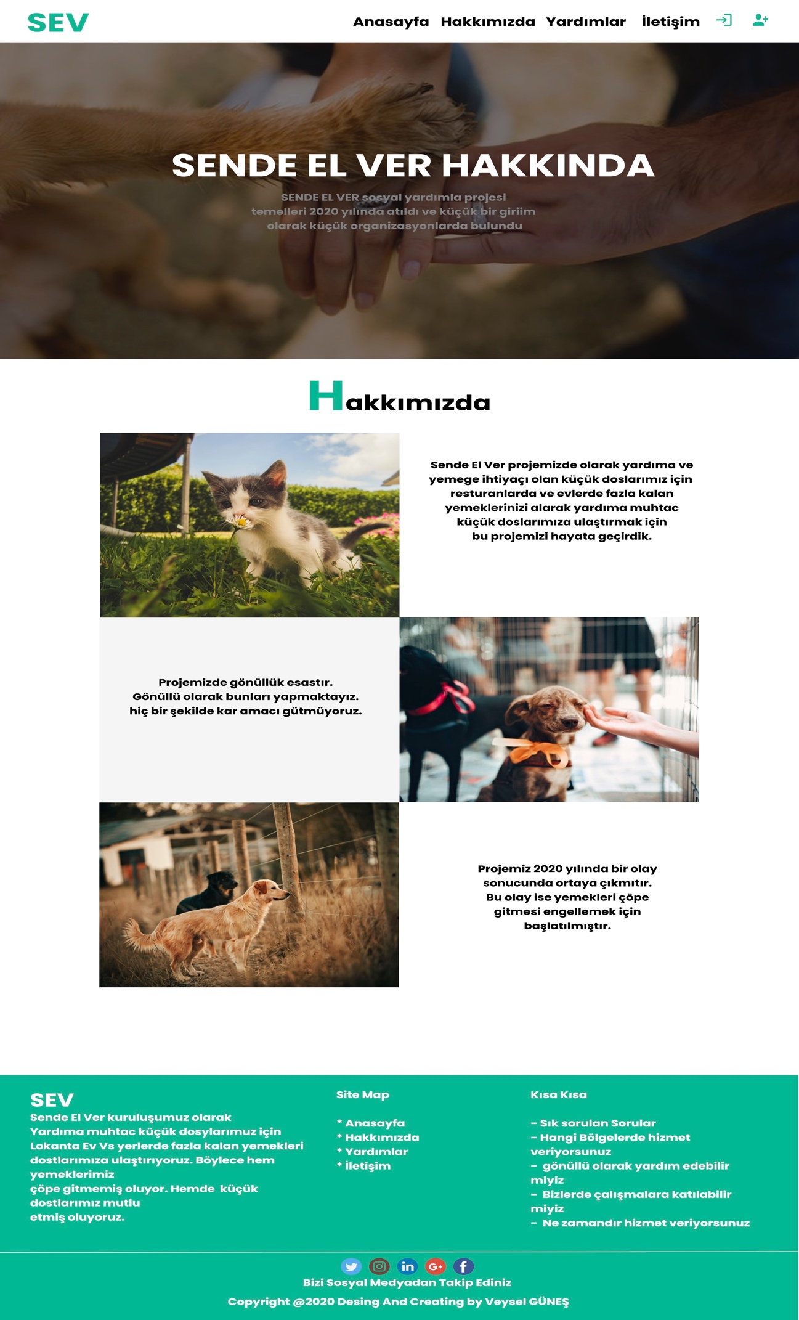

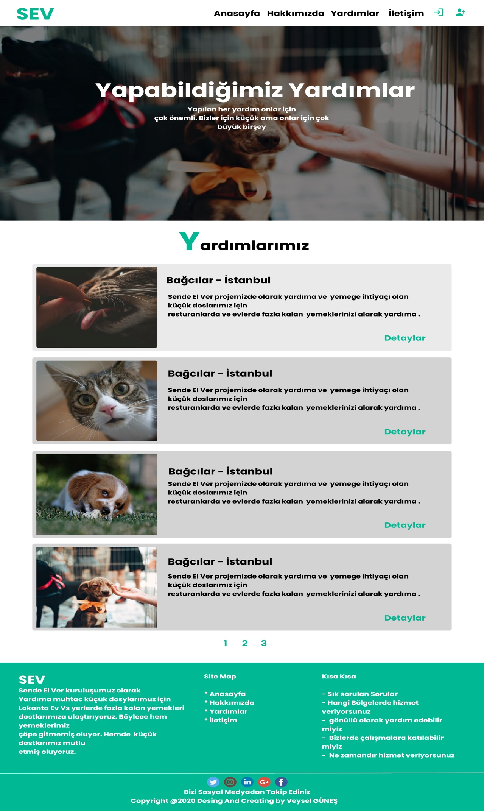

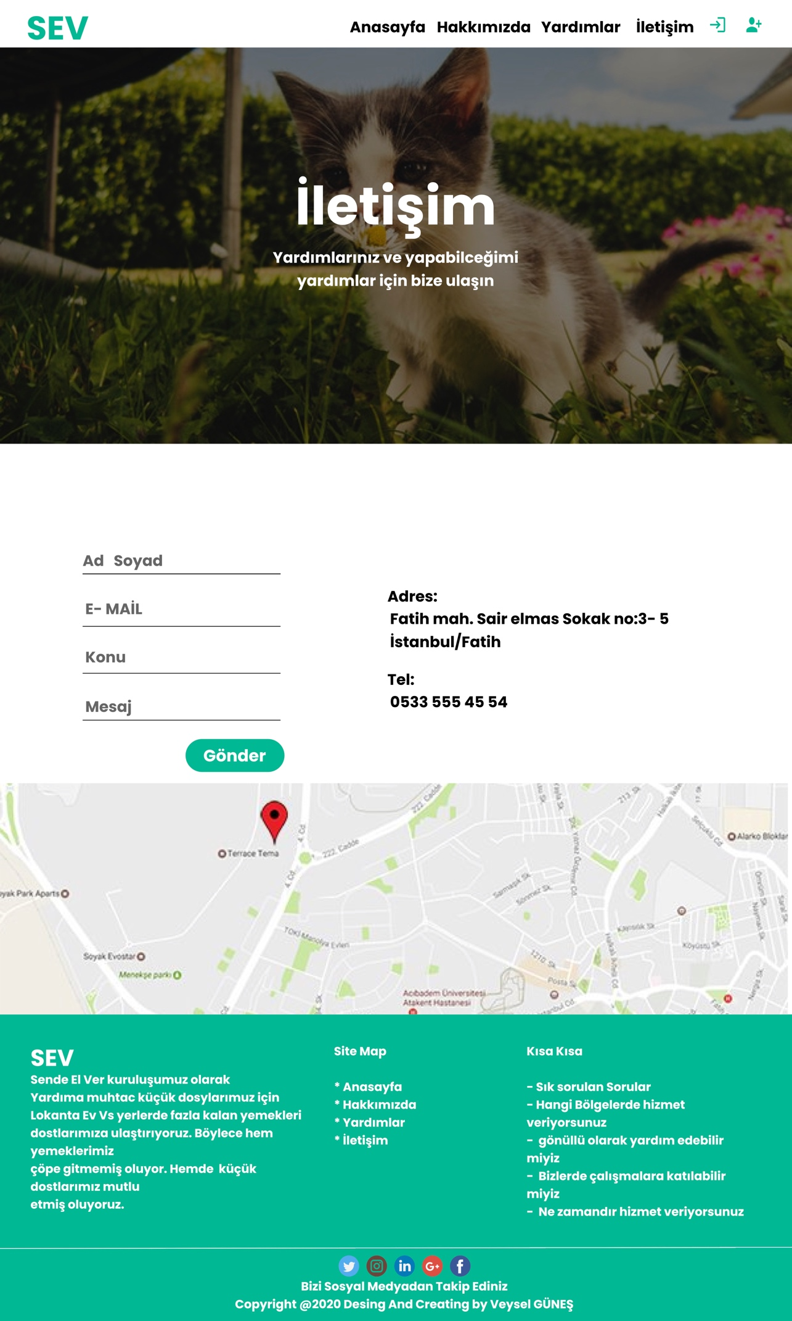

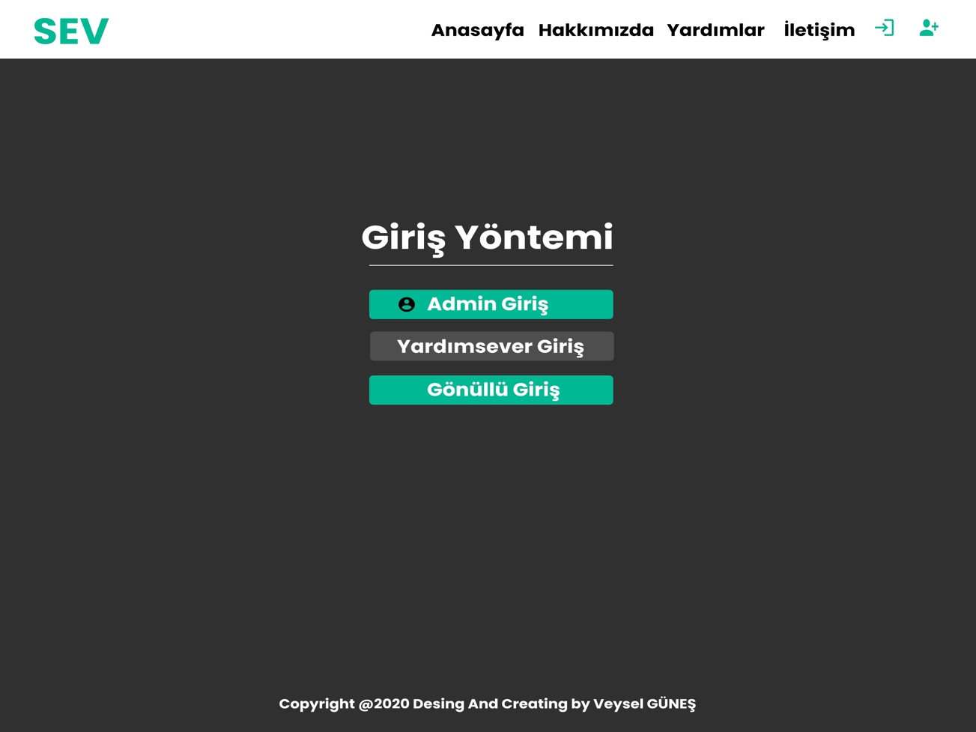



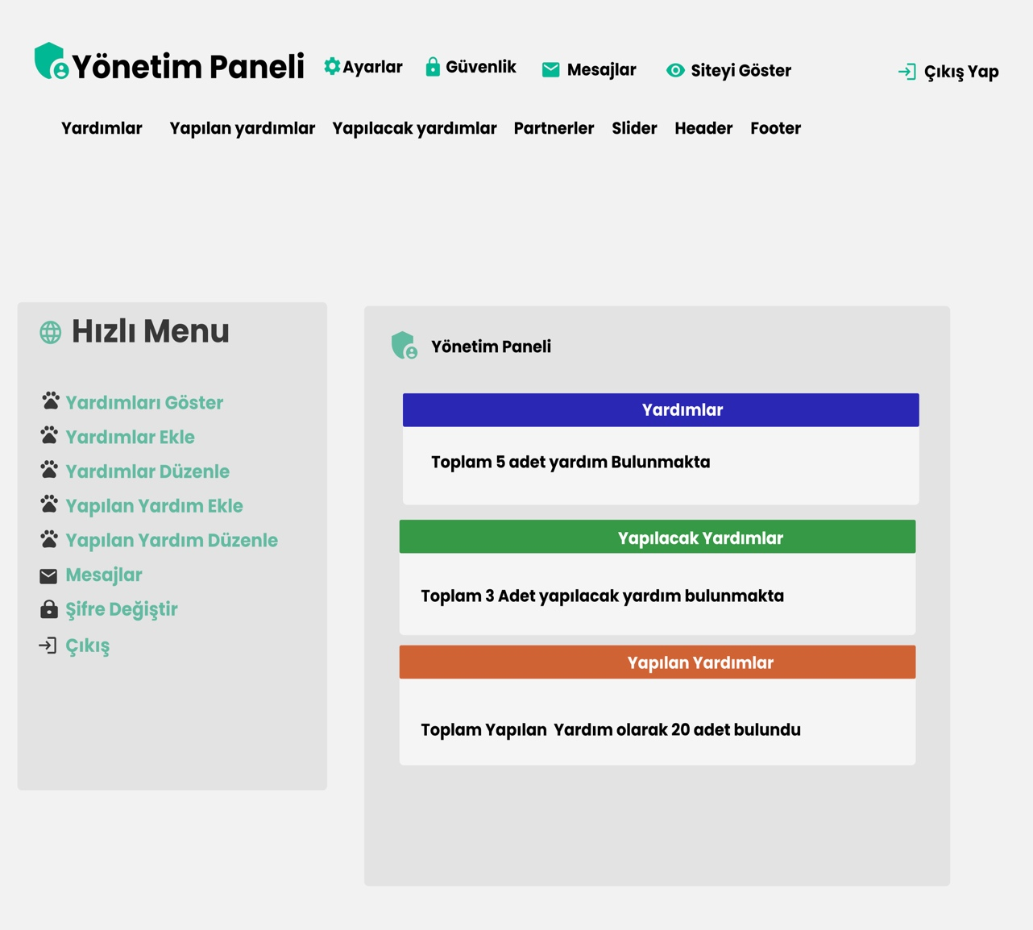

**Mobil Görünümleri**

 